DODATEK Č. 1
KE SMLOUVĚ O NÁJMU NEBYTOVÝCH PROSTOR
C.019000002990

který uzavřely níže uvedeného dne, měsíce a roku na základě vzájemného konsenzu a za následujících podmínek tyto smluvní strany:

Vysoké učení technické v Brně Sídlem: Antonínská 548/1 , 601 90 Brno IČ: 00216305
DIČ: CZ00216305
Bankovní spojeni: účet č. 111043273/0300 vedeny u ČSOB, a.s.
Zastoupené : Ing. Vladimírem Kotkem, kvestorem

na straně jedné a dále v textu pouze jako „pronajímatel"

a

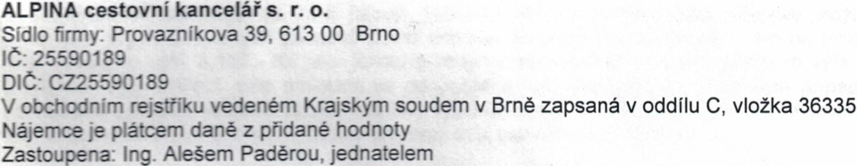
na stra ě hé a dále v textu pouze ja o .nájemce

V ávaznosti na výpověď místností č. 4 , 5, 6 a 18 v objektu 26 ze strany nájemce se smluvní strany dohodly na změně čl. 11., odst. 1, čl. IV., odst. 1, čl. V., odst. 1, čl. VI., odst. 2 a odst. 6 a čl. XI 11. , ods . 1 Smlouvy o nájmu nebytových prostor č. 019000002990 ze dne 25.5.2009 , které nově zní:

li. Předmět nájmu

- Pronajímatel touto smlouvou o nájmu nebytových prostor (dále také jen „smlouva") přenechává níže specifikované nebytové prostory, tj.:

  - garáž č. 3

do úplatného užívání nájemci a nájemce je do svého nájmu přijímá.

IV. Doba trvání nájmu

1. Tato nájemní smlouva se uzavírá na dobu

  - neurčitou od 1. října 2009

1. Nájemce se za užívání nebytových prostor zavazuje pronajímateli hradit nájemné

ve výši: 553 ,-Kč

VI. . Plnění a služby poskytované v souvislosti s nájmem

2. Plnění, které je pronajímatel na základě dohody smluvních stran povinen nájemci poskytovat pro účely této smlouvy :
1. vodné
2. stočné
se nájemce zavazuje pronajímateli hradit na základě výpočtového listu, který je přílohou č. 3.
6. Další služby se nájemce zavazuje pronajímateli hradit na základě jejich vyúčtování vedle nájemného. Cena těchto dalších služeb je stanovena dohodou smluvních stran a činí 442,- Kč bez DPH měsíčně. Na úhradu těchto dalších služeb je pronajímatel oprávněn nájemci v souladu se zákonem č. 235/2004 Sb., v platném znění , vystavit daňový doklad - fakturu, přičemž za den uskutečnění zdanitelného plnění se v takovém případě považuje první kalendární den v měsíci, nebo den vystavení daňového dokladu - faktury v měsíci, ve kterém nájem trval.

XIII. Jistota

- Nájemce se zavazuje do 15-ti (slovy: patnácti) dní od podpisu této smlouvy složit zejména k zajištění svých případných závazků z této smlouvy k rukám pronajímatele nebo na jeho bankovní účet částku ve výši: 3.105,- Kč jako jistotu pronajímatele . Jestliže nájemce jistotu ve výši a lhůtě dle předchozí věty nesloží, tato smlouva se od počátku ruší. Nájemce je v takovém pfípadě povinen uhradit pronajímateli veškeré vzniklé náklady vyplývající z jeho užívání prostor specifikovaných v čl. li této smlouvy. S tím obě smluvní strany projevují svůj bezvýhradný souhlas.

Příloha č. 3 smlouvy - výpočtový list - se nahrazuje přílohou tohoto dodatku.
Tento dodatek byl vyhotoven ve 3 (slovy: trech) stejnopisech s platností originálu, pfičemž nájemce obdrží 1 (slovy: jedno) a pronajímatel 2 (slovy: dvě) vyhotovení.
Tento dodatek č. 1 je nedílnou součástí výše uvedené Smlouvy o nájmu nebytových prostor. Tento dodatek nabývá účinnosti 1.10.2009.

Ostatní ustanovení Smlouvy o nájmu nebytových prostor se nemění.

Příloha: Výpočtový list od 1.10.2009

B ě dne 30.9.2009

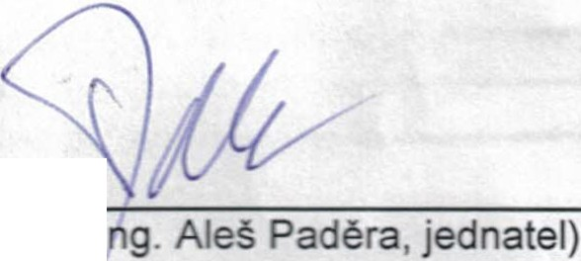

atel (Vysoké učení technické v Brně
I g. Vladimírem Kotkem, kvestorem)
nájemce (I

2

Výpočtový list k nájemní smlouvě:

Příloha č. 3

Nájemce: ALPINA cestovní kancelář s.r.o. Objekt: Kraví hora
garáž č.3

Ná"emné
míst. č.

Kancelářské prostory Plocha v m2 0,00 |  |  | 0,00
Sazba za 1 m2 690,00
Skladové prostory | Plocha v m2 17,00 |  | 6 630,00
Sazba za 1 m2 390 00
Ostatní plochy | Plocha v m2 0,00 |  | 0,00
 | Sazba za 1 m2 220,00
Cena za nájemné | Ročni nájemné celkem |  | 6 630,00
 | měsični platba | 553,00

Sazba za m2 | 312
Plocha (m2) | 17,00
 | Služby celkem | 5 304,00
 | Měsiční platba | 442,00

Elektrícká enefi íe

Cena za služby
Cena za el. energii

Celková částka za rok 0,00

Měsíční platba 0,00
Cena za vodné a stočné
Celková částka za rok
Měsíční platba
476,00
40,00

Vodné + stočné
Pitná voda: |  |  | Srážková voda:
Počet osob  Spotřeba vody za rok (m3) | O | 0,00 | Plocha m2 17,00  Množství srážkové vod (m3) 16,32
' Vodné a stočné celkem

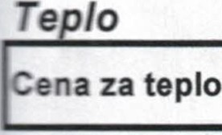

Celková částka za rok
Měsíční platba
0,00
0,00

1035,00

vedené ceny jsou bez DPH.

1.10.2009
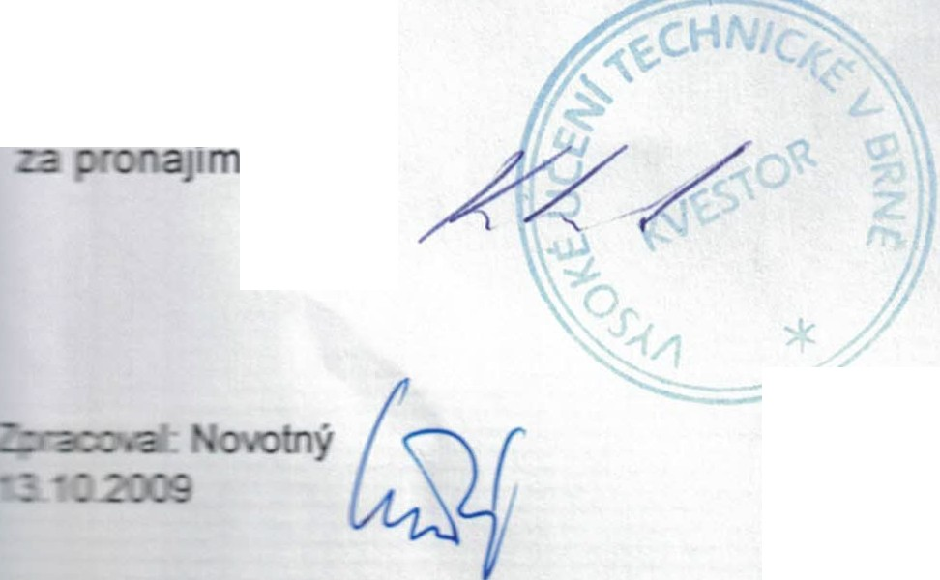

  - atele: za nájemce·

Alpina s.r.o.

Kraví hora - 1

